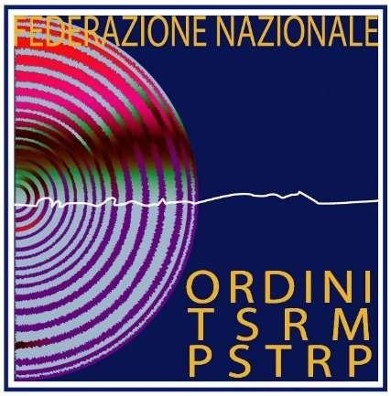
COMUNICATO STAMPA
ACCANTO AI FRAGILI PER GARANTIRE SOLUZIONI ALLE LORO CRITICITA’
Roma, 4 giugno 2021- “Fragilità e identità digitale tra criticità e opportunità durante e dopo la pandemia” questo il titolo del Webinar all’interno del Forum Risk Management, promosso da FNO TSRM e PSTRP e Simedet per trattare problematiche che hanno colpito le persone fragili e su cui i professionisti sanitari sono stati impegnati. Alla luce delle criticità incontrate, sono ora necessarie valutazioni e nuove prospettive che interesseranno il Servizio sanitario nazionale nei prossimi anni, ma anche ciascun professionista sanitario - commenta Teresa Calandra, Presidente della FNO TSRM e PSTRP. È indispensabile vagliare e suggerire opportunità a favore di nuovi orientamenti in grado di rispondere alle mutate esigenze del SSN e ai bisogni di salute degli individui.
Ecco, dunque, il perché di un seminario virtuale accreditato per tutte le professioni sanitarie che analizzerà le delicate tematiche sanitarie che hanno caratterizzato questi difficili mesi di pandemia.
Con questo webinar, le professioni sanitarie afferenti agli Ordini TSRM e PSTRP hanno voluto promuovere un confronto utile a progettare insieme le linee di sviluppo del Servizio sanitario nazionale e dare concretezza al PNRR, sostenendo il cambiamento anche attraverso gli strumenti della società digitale.

La vicinanza, la domiciliarità, la territorialità, l’innovazione digitale e la formazione sono alcuni dei principali temi che debbono orientare ed ispirare i nostri decisori per gli investimenti futuri in ambito sanitario, utili ad oltrepassare le criticità palesemente rese note - spiega l’avvocato Laila Perciballi, referente per le relazioni e la promozione dei valori della FNO TSRM e PSTRP.
Il Ministero della Salute - commenta Roberto Speranza con un messaggio che ha voluto indirizzare agli organizzatori di questa giornata - è al fianco delle professioni sanitarie per ragionare su nuovi modelli di assistenza sanitaria e sociale che aiutino i fragili, specie gli anziani, a vivere nelle loro case, nel loro ambiente. La prossimità, la territorialità e la domiciliarità sono senza dubbio la modalità da garantire in risposta ai bisogni di salute. È necessario sburocratizzare e usare la tecnologia per semplificare i percorsi di accesso ai servizi. È anche indispensabile educare – prosegue il Ministro - le persone assistite, quelle di loro riferimento, i professionisti sanitari e tutti gli altri soggetti coinvolti nei processi di prevenzione e cura all’uso delle tecnologie: le cosiddette competenze digitali. È, infine, necessario implementare le infrastrutture tecnologiche, colmare le disuguaglianze digitali e adoperarsi affinché l'Italia viaggi tutta alla stessa velocità di connessione - conclude il Ministro.
Per ulteriori informazioni:
Ufficio Stampa FNO TSRM PSTRP - Monica Assanta, cell. 3357450264

